

Издается с декабря 2002 года в школе №4 города Алапаевска

Итоги третьей-четвёртой четверти

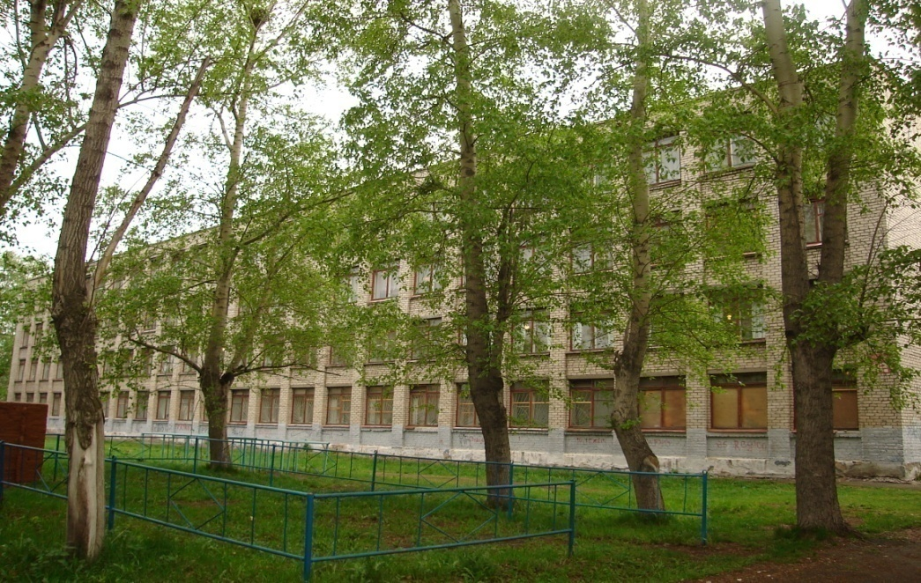

В этом номере:

- А что у нас?
- Помним!
Гордимся!
Наследуем!
- Наша безопасность.
- Спорт.
- Творчество наших учащихся.
- Хит-парад умений важных

Школа № 4 = 2 х 2
(союз детей (союз родителей и
и учителей) общественности)

В выпуске номера участвовали: Черкасова Л.Б., учитель 2 «В» класса, Чернова Наташа 6 «Г» класс, Примак Полина 6Б класс, Клещева М.М., учитель информатики, Акулова Е.В. и Совет музея, Яковлева Вероника 7»Д» класс, Девятова С.Б., зам по праву, учащиеся 5 «Д» класса, Гробер Александра 8Д класс, Румянцева Ксения 11 «Б» класс, Петроградских Света 8В класс, Кабанова Катя 8 «В» класс, Савченко Л.В. учитель истории, Чернова А.Н.

Набор текста: Устьянцева: И.А. и учащиеся 8В класса.

Желающие опубликовать статьи по проблемам и удачам школьной жизни могут обратиться к Устьянцевой И.А., кабинет напротив №11.

2 х 2 = школа №4 весна 2009
2
А что у нас?
Проект «Моя семья»
В этом году 2В класс реализовал несколько проектов:
« Государственные символы»,
«Моя семья»,
«Мой город».
Особенно нам хочется рассказать о проекте «Моя Семья». Проект долгосрочный - проходил в течение 2 полугодия. Работа проходила в три этапа.
1- знакомство с темой, целями, задачами,
2- поисковый,
3- защита.
Ребята работали в нескольких направлениях:
- рисунки семьи,
- составление родословной,
-поиск пословиц и поговорок о семье,
- сочинения о семье и т.д.
Большую помощь оказали родители. Они помогали не только найти материал, но и оформить его.
Лучшими работами стали:
«Счастливы вместе» Московкина Данила,
«Моя семья». Юрищевой Ани
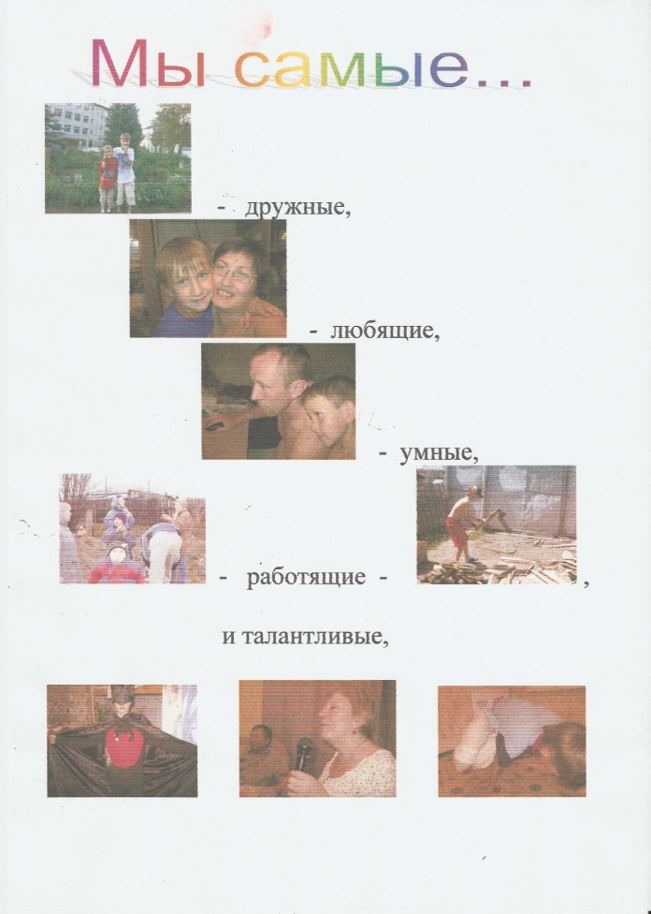
Черкасова Л.Б. , учитель 2В класса

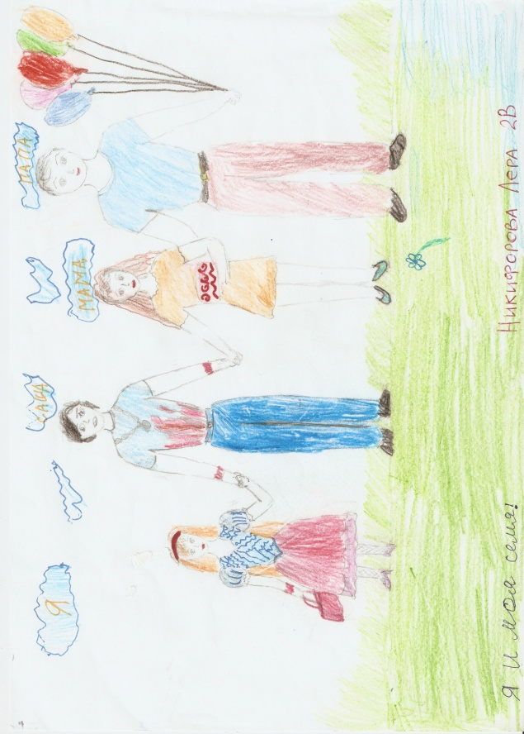
2 х 2 = школа №4 весна 2009
3

Неделя добра

Для нас, учащихся 6Г класса, неделя Добра стала значимой и близкой. Все учащиеся, родители откликнулись на призыв и проявили активное участие. Особо отличились семьи: Корюкины, Давлятшины, Кабаковы, Подкорытовы.
Все вещи, собранные нашим классом, переданы в центр «Гименей».
Наташа Чернова 6Г класс, помощник классного руководителя

«Уральские узоры»

«Уральские узоры» - так называлась выставка декоративно-прикладного и технического творчества, которая в дни весенних каникул проходила в Доме детского творчества. Я и моя подруга Юлия Бунькова приняли в ней активное участие. Наши работы были представлены в номинации «Мягкая игрушка». Посетители восхищались сшитыми из меха львом, кроликом, белкой и другими зверями. Эти игрушки мы сделали на занятиях кружка «Сказка» своими руками» в ДДТ. За участие в выставке Управление образования наградило нас медалями и почётными грамотами.
Примак Полина 6Б класс

«КомпАс» для старшеклассников

20 мая прошла игра по информатике «КомпАс» для учащихся 8-х классов. На различных этапах в лидеры выходили команды разных классов:
команда 8А очень быстро набрала текст;
команда 8В лучше всех разобралась с логической задачей;
команда 8Г точно определила термины, связанные с информатикой;
Результаты игры оказались следующие:
1 место-8А класс (30,98 баллов)
2 место – 8В класс (28,42 балла)
3 место-8Г класс(20,24 балла)
Судейство осуществляли учащиеся 10А класса: Решетникова К., Смирнова Ю., Скляр О.
Всем участникам и судьям спасибо за игру.
Клещёва М.М. учитель информатики

2 х 2 = школа №4 весна 2009
4
Помним! Гордимся! Наследуем!
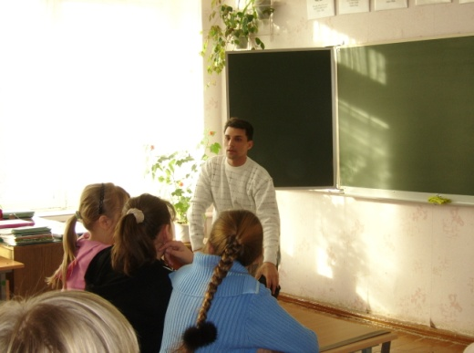
Для нашей школы 2010-ый год- 65-летия Великой Победы -станет юбилейным. Школе исполнится 40 лет. Все эти годы гражданско-патриотическое воспитание было одним из приоритетных направлений работы школы. Страницы истории Великой Отечественной войны – тема традиционная в деятельности школьного музея «Память» и классных коллективов: так учащиеся 4А класса уже второй год становятся призёрами городского конкурса «Аты–баты», приносит результаты и участие членов школьного музея в работе секции исторического краеведения. В этом году музей вновь в призёрах – 2 место за организацию и проведение «огоньков», посвящённых празднику Победы, и сотрудничество с гражданско–патриотическими организациями города. Только в феврале в 20 классных коллективах состоялись Уроки Мужества – встречи с ветеранами войны и труда, с 10 ветеранами прошли встречи на дому. Как считают учащиеся и педагоги школы, такие уроки были и остаются самым действенным средством сохранения памяти о Великой Отечественной войне, Великой Победе, великом народе.

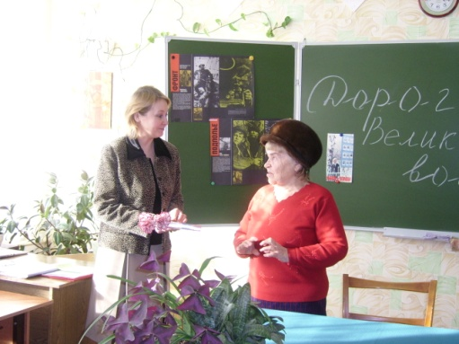

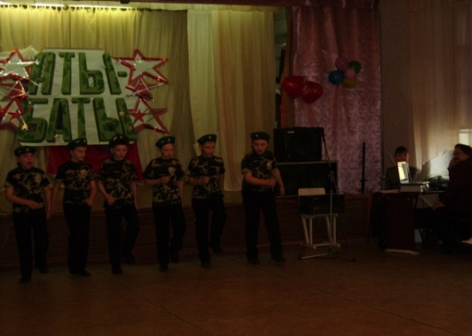
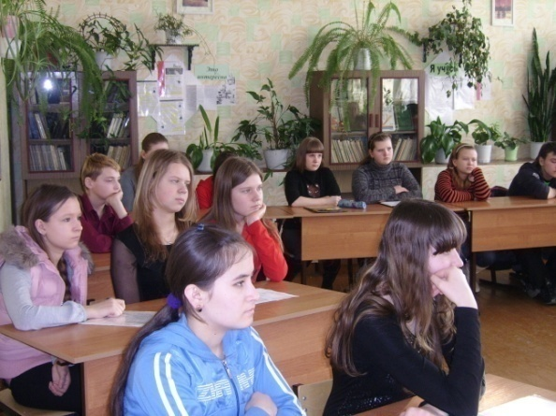

2 х 2 = школа №4 весна 2009
5
Школьный фотоальбом

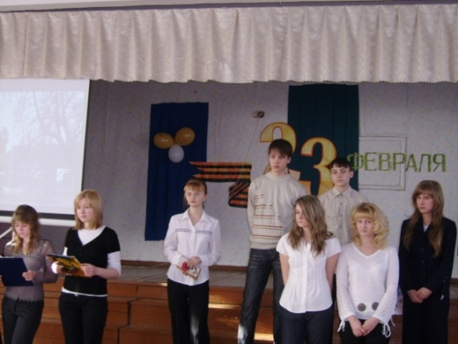
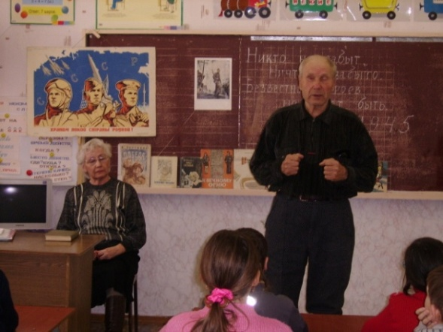

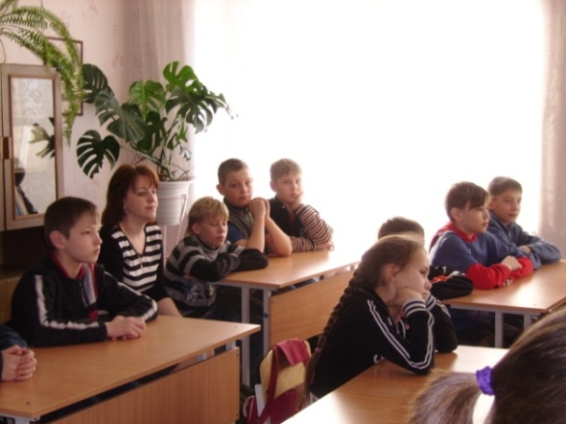
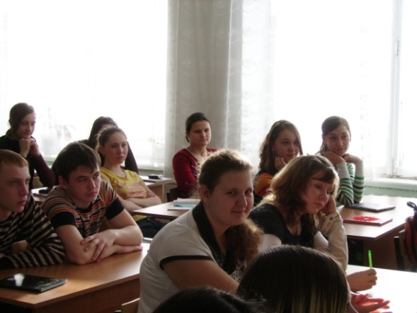

16 мая прошло мероприятие, завершившее месячник Памяти – «Огонёк» «Дети – узники концлагерей». Участниками стали учащиеся и классные руководители 8-ых классов и 11Б, гости из организации «Память сердца». Благодарим всех участников за ответственное отношение к мероприятию, за внимание к теме, за сердечность и понимание.
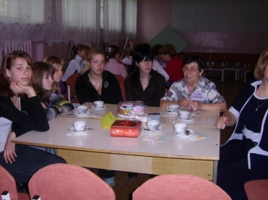
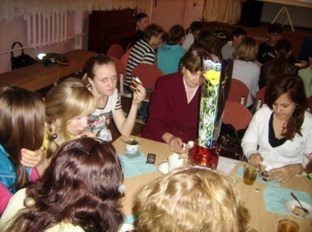
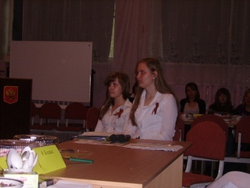
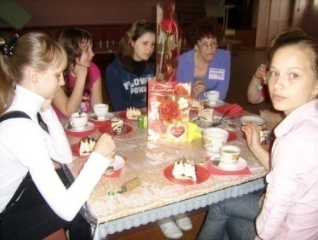
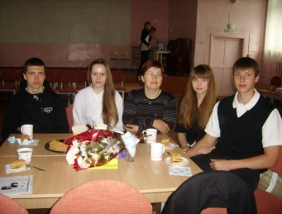
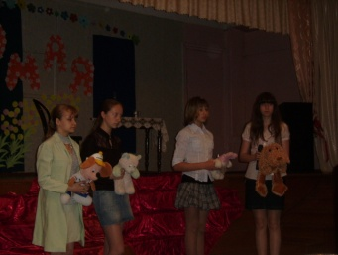
Елена Витальевна и Совет музе
2 х 2 = школа №4 весна 2009

6
Конкурс рисунков
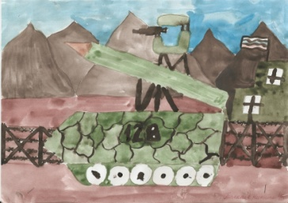
В рамках Месячника Памяти, посвящённого Дню Победы, прошёл конкурс рисунков. Благодарим учащихся 3Б, 3В,4В классов за участие и поздравляем победителей:
- Таскаев Никита 4В
- Слукова Ксюша 3В
- Немытов Миша 3В
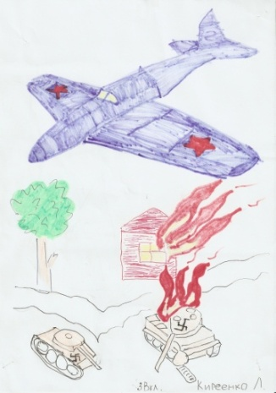
- Глухих Ксения 3Б
- Ахмедова Лиза 3Б
- Сараева Аня 4В
- Стряпкова Маша 3Б
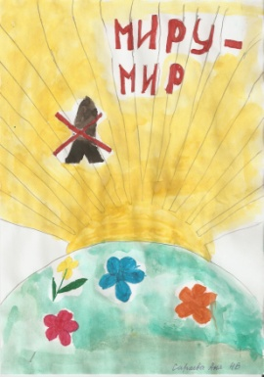
- Крылова Настя 3Б
- Палёнис Женя 4В
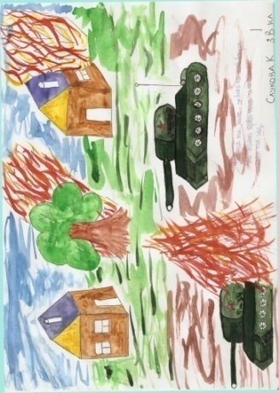
- Киреенко Лев 3В
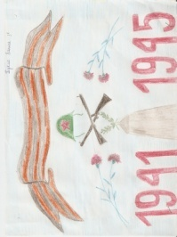
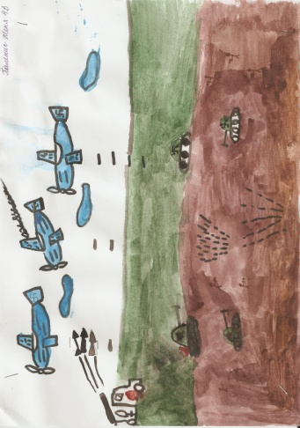
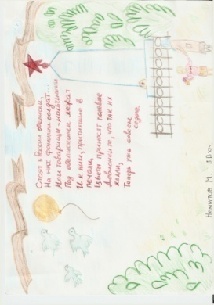
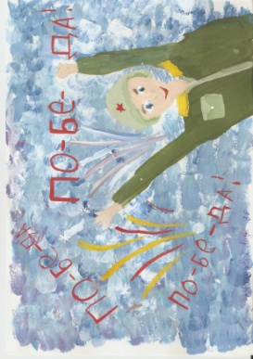
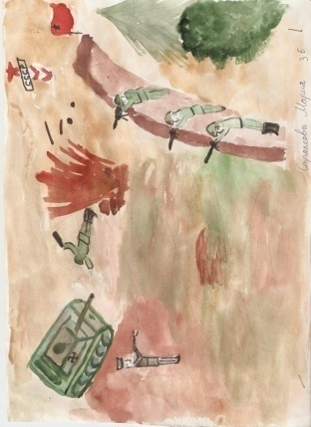
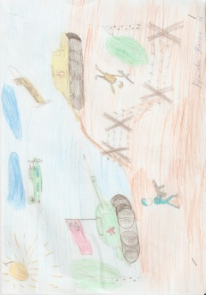
2 х 2 = школа №4 весна 2009
7
Наша безопасность

Со 2 по 30 апреля в школе был проведён месячник безопасности среди учащихся. В ходе месячника были проведены мероприятия, направленные на изучение правил дорожного движения, пожарной безопасности, профилактике вредных привычек. Сотрудниками школы и учащимися совместно проведён рейд по торговым точкам, расположенным около школы. Среди учащихся начального звена был организован конкурс на тему «Дорога глазами детей», игра по профилактике ДТП, КВН, Автомозаика. Агитбригада «Светофорик» выступила перед учащимися 1-4 классов, а также перед воспитанниками Алапаевского детского дома. Силами театрального кружка подготовлен и проведён спектакль по профилактике ДТП «Стрекоза на дороге». Все учащиеся приняли участие в ДНЕ БЕЗ ВРЕДНЫХ ПРИВЫЧЕК, в ходе которого учащиеся 8-х классов провели шествие по школе и улицам города «Мы против вредных привычек».

Среди 7-х классов впервые был организован и проведён КВН « Нет вредным привычкам!»
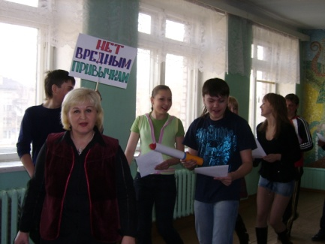
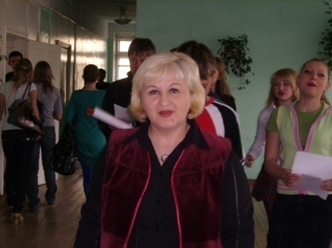
16 апреля в нашей школе состоялся КВН на тему «Нет вредным привычкам», в котором приняли участие 7-ые классы. Наш 7Д занял 1 место, мы очень рады. Нам хотелось, чтобы в нашей школе такие мероприятия проводились чаще. Главное - участие, а не победа!
Яковлева Вероника 7Д класс
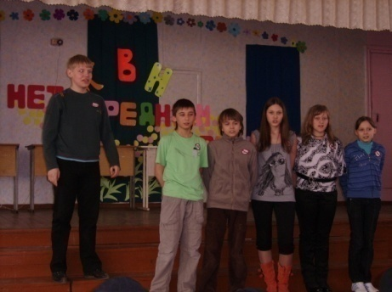
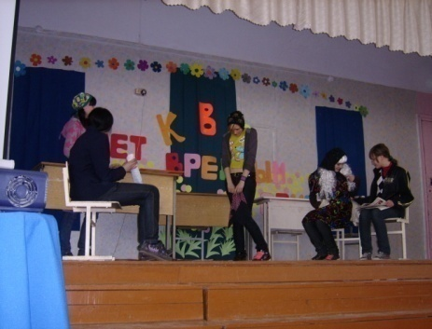
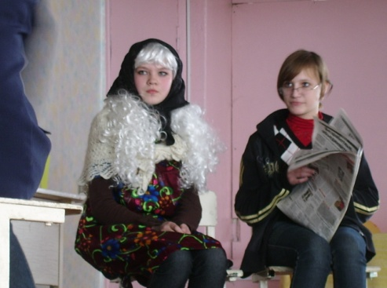
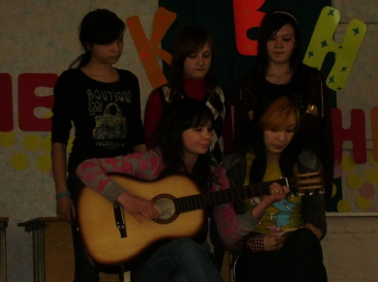
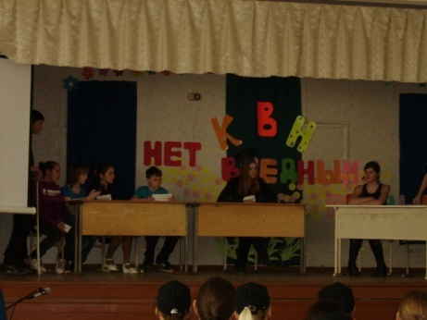
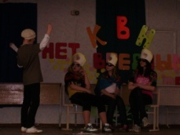
2 х 2 = школа №4 весна 2009
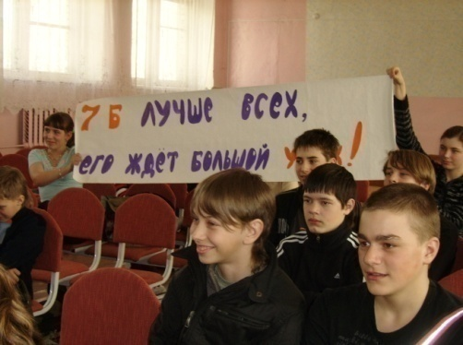
8

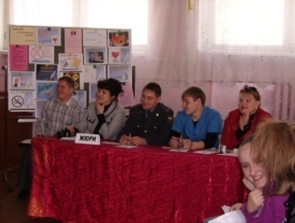

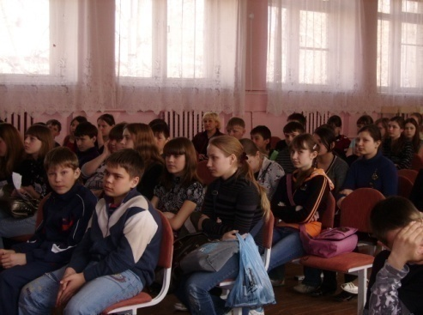

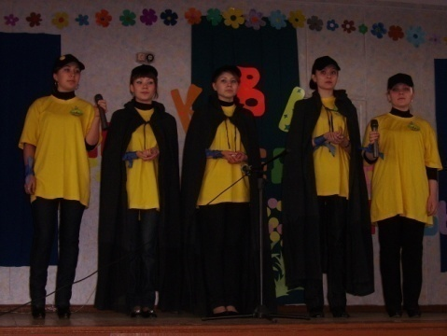
Для учащихся 7-11 классов волонтёрами АМУ был организован Мозговой штурм на тему «Мы за здоровый образ жизни» с показом клипов по профилактике алкоголизма, курения, наркомании.
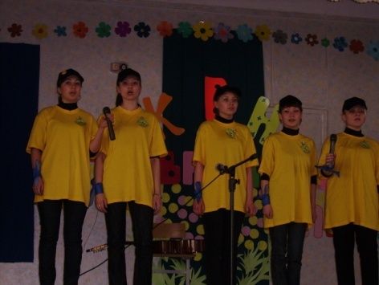

Для учащихся начальной школы учителем начальных классов Высоких Т.А. была организована познавательная игра «Спичка-невеличка» по профилактике пожаров. Агитбригада «Спасатель» приняла участие в конкурсе агитбригад города по пожарной безопасности, где заняла 2 место.
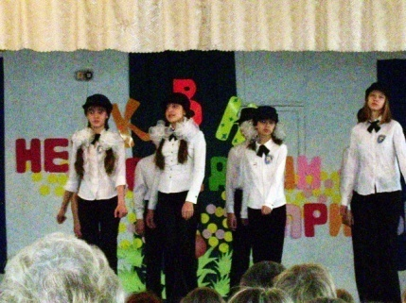
Девятова С.Б. заместитель директора по праву

2 х 2 = школа №4 весна 2009
9
День защиты детей

14 мая в школе прошёл День защиты детей. Для учащихся 5-х классов была организована и проведена традиционная учебная игра «Обезопась себя от бед», в ходе которой ребята поэтапно проверяли свои знания по медицине, по пожарной безопасности, по ГИБДД, по действия при ЧС, по физической подготовке. На стадионе была представлена пожарная техника, техника ГИБДД.

Отзывы детей:
«Очень понравилась пожарная машина»
Солдатов Костя.
«Понравилось отгадывать загадки и участвовать в конкурсе»
Дёкина Марина
«Понравилось, потому что мы выиграли и получили призы!»
Подкина Катя

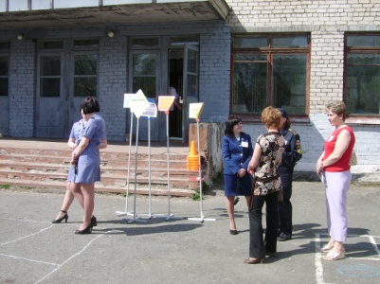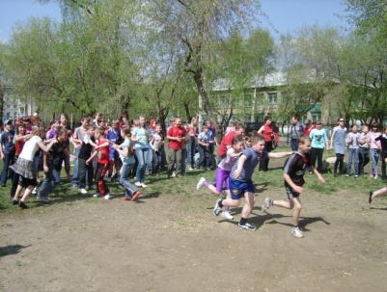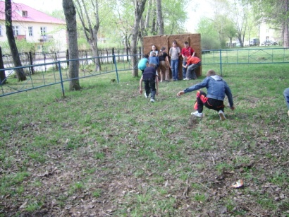
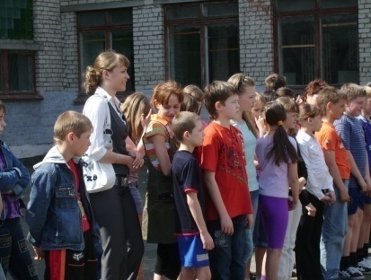
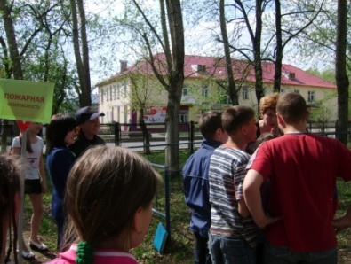

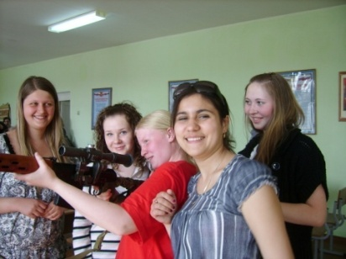
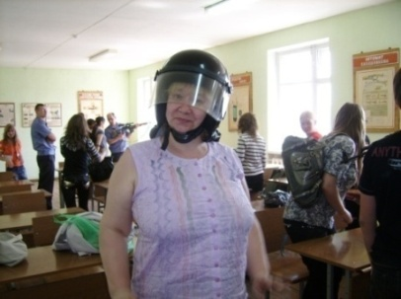
Учащиеся 10 А ,Б классов посетили ОВД, где школьники познакомились с деятельностью сотрудников милиции, побывали в классе служебной и боевой подготовки, в музее ОВД, в тире.

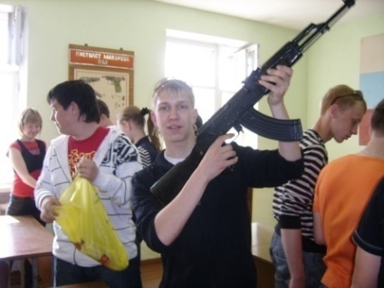
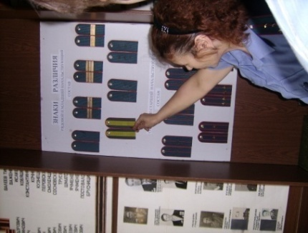

2 х 2 = школа №4 весна 2009
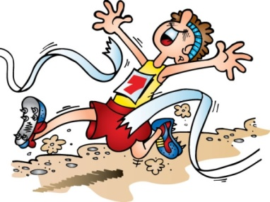
10
Спорт

68-я легкоатлетическая эстафета «Весна Победы»
Команда учащихся начальных классов нашей школы в составе 7-ой группы на протяжении всей дистанции лидировала и стала победителем!!!
Среди команд 3-й группы(5-7 классы) за право называться победителем спортивные баталии развернулись между командами нашей школы и школы №1. Несколько раз на дистанции менялся лидер, но удача улыбнулась команде школы№1. Второй финишировала наша команда.
Особо был отмечен Илья Самылов-победитель первого этапа.

Творчество наших учащихся
Весна в полном разгаре.
Хочется петь, танцевать, читать стихи, в том числе на иностранном языке. Знакомьтесь с великолепным переводом стихотворения «Май» талантливой ученицы 8Д класса Гробер Саши.

Komm, lieber Mai, und mache
Die Bäume wieder grün
Und lass uns an dem Bache
Die kleinen Veilchen blühn!

Wie möchten wir so gern
Ein Blümchen wieder sehen,
ach, lieber Mai, wie gerne
einmal spazierengehen.
(Ch. A.Overbeck)

Приходит май, любимый май!
Кругом цветут цветы,
Цветут фиалки на ручьях
Небесной красоты.

Нас манят вестники весны,
Зовут гулять в поля,
За свежесть зелени листвы
Мы любим, май, тебя!
Гробер Саша.

2 х 2 = школа №4 весна 2009

11
Fremdsprachenecke

На одном из уроков немецкого языка мы познакомились со стихотворением «Удовольствия» великого немецкого драматурга Бертольда Брехта.
Наша учительница Леонтьева Т.Г. предложила нам написать свои стихи на эту тему. Что из этого получилось? Судите сами!

Vergnügungen
Der erste Blick aus dem Fenster am Morgen?
Das wiedergefundene alte Buch
Begeisterte Gesichter
Schnee, der Wechsel der Jahreszeiten
Die Zeitung
Der Hund
Die Dialektik
Duschen, Schwimmen
Alte Musik
Bequeme Schuhe
Begreifen
Neue Musik
Schreiben, Pflanzen
Reisen
Singen
Freundlich sein.
(Bertolt Brecht)

Liebe macht mir Spaß
Ich liebe dich
Ich liebe dich
Und ich hoffe, du liebst mich
Ich will dich nicht verlieren,
Denn ich bin so glücklich mit dir
Und ich hoffe, auch du mit mir
Ich liebe dich so sehr
Denn ohne dich ist mein Herz so leer
Ich will mit dir sein
Und ich würde dafür alles abgeben
Du weißt doch,
Dass ich dich so sehr liebe…
(Румянцева Ксения 11«Б» класс)

2 х 2 = школа №4 весна 2009

12
Родителям.

За птиц перезвон на рассвете
Родителям сказать хочу я
Слова благодарности эти.

Спасибо за всё, дорогие мои,
За жизни бесценный подарок,
За то, что счастливые детские дни
Текли без особых помарок.

Спасибо за то, что семейный костёр
Всегда продолжает гореть.
Пусть дарит тепло вам небесный ковёр…
Спасибо за то, что вы есть!

Не всё сложилось, как хотелось.
Всегда не так, как в том кино.
Мечталось, грезилось и мнилось
О том, что не забыл никто.

В минуту радости ль печали
Вы не давали мне упасть!
Спасибо, что вы веры не теряли
После моих детских неудач.
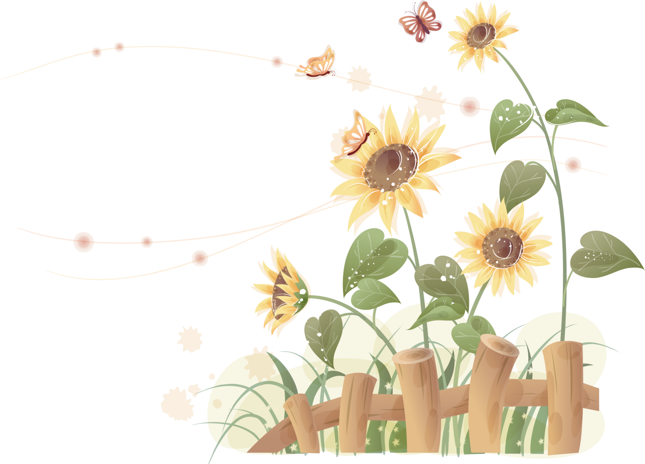
Света Петроградских 8В класс

2 х 2 = школа №4 весна 2009

13
Хит-парад умений важных.
Как давно известно из детской песенки, в школе учат «вычитать и умножать, малышей не обижать». Однако это не полный перечень полезных умений, которые школьники приобретают к последнему звонку.
Результаты опроса оказались неожиданными. Какая там математика, русский язык или обществознание? Выяснилось, что самое главное, что приобретают ученики - это всевозможные оправдания и отговорки. Видимо, этот навык отрабатывается при ответах на вопросы «Где домашнее задание?» или « Почему опаздываем?».
Привычка списывать считается делом неэтичным во многих странах мира, но только не в России. У нас это умение стоит на втором месте в рейтинге самых полезных умений учеников 11-х классов. Некоторые особо отчаянные головы осваивают даже язык жестов или азбуку Морзе.
На третье место мои респонденты поставили умение сбегать с уроков. Как справиться с десятью, а то и больше, делами одновременно? Писать сочинение, болтать по телефону и при этом с аппетитом поедать пирожок - ещё не предел возможностей «юных интеллектуалов». Некоторые вдобавок умеют мгновенно понимать то, о чём шла речь, даже если не слушали. Если ты за годы учёбы в школе овладел столь невероятным навыком, то уж точно спокойно можешь заниматься всем вышеперечисленным плюс ещё десяток дел.
Если тебя всё-таки застали за посторонними делами на уроке и ругают, то будет востребован навык абстрагироваться от любого шума, но при этом в тему и с виноватым видом кивать. Тебе говорят: «Тебе не стыдно, Иванов?», а ты улыбаешься и киваешь: «Конечно, Мария Алексеевна»; вызывают родителей к директору, а ты: «Разумеется, Мария Алексеевна». От удивления учительница забывает: о чём это она говорила? А тебе только этого и надо. Безусловно, нужное в последующей жизни умение, не так ли?
И, наконец, последний по списку, но не по важности урок, которого нет в школьной программе - это урок терпения и упорства. Благодаря ему, все мы поняли, что невыполнимых заданий и не решаемых проблем не бывает. Это ли не самое главное?
Выходит, за десять лет в школе ученики научились, выходит тому, что нам не задавали. Лицемерить, говоря преподавателю именно то, что он хотел от тебя услышать. Иногда посещать занятия, проку в которых не видишь. Терпеливо выслушивать нарекания, когда считаешь, что учитель не прав. Выдерживать взгляд, в котором читается: «Ну, ты совсем отбился от рук»…
Но на ряду с этим научились и общаться, и дружить, а ещё понимать, что, по сути, ты – это ты. И был ли ты на занятиях или не был – умнее или глупее от этого не стал. Только появился ужасный страх, что ты чего-то не успел, не сделал, нарушил правило, не оправдал ожидания, не прочитал параграф, не понял тему. Сидишь на уроке, тратишь время, считая минуты до звонка. Последнего звонка…
Катя Кабанова 8В класс
2 х 2 = школа №4 весна 2009



14
Над ЕГЭ пучиной грозной
Гордо реет старшеклассник,
Синусоиде подобный.
Крыльями он машет бодро
И парит, парит над школой,

С высоты небес взирая
На торчащие из окон,
Теорему Пифагора и закон нетленный Ома.

На бесчисленные даты, государства, войны, факты,
На «Войну и мир» Толстого,
Хромосому с дрозофилой.
Корни, степени, экстремы
Угрожают логарифмы,
Менделеева таблица затянуть его готова.

Но взлетает он все выше!
Предки стонут перед бурей,
Педагоги вторят предком.
Им, конечно, недоступно
Наслажденье просто жизнью,
Гром инструкций их пугает
Наш же смелый старшеклассник
Весело стремится выше,
То мобильником играя,
То блуждая в сетях «аськи»,
Он ЕГЭ в упор не видит
И спокоен он, как айсберг.
Да! Единый! Да! Экзамен!
Испытанье грянет скоро!
Он давно про это слышит
И уверен, что не скроют
Тучи солнца,
И опять оно засветит
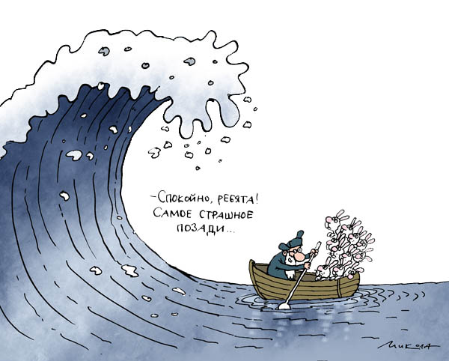
Для него улыбкой ясной.
Гордо рея над землею,
Он кричит, и слышен вызов
В добром крике с поднебесья,
Пусть сильнее грянет буря,
Испытаний не боюсь я!

Савченко Л.В., учитель истории

